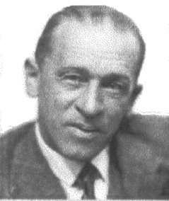Ministère de l’éducation nationale

Académie de **Créteil**

Collège BLAISE CENDRARS

Avenue Charles de Gaulle

94470 BOISSY SAINT LEGER

Tel : 01 45697852

Boissy-Saint-Léger, le 21 septembre 2020

Liane FLORET

Principale

Aux

Equipes enseignantes

Madame FERELLEC, principale adjointe

Madame FOURMY, CPE

Madame CORNIC, professeur documentaliste

**Objet** : conseil pédagogique 2

Madame, Monsieur

Vous êtes convié(e) à participer au conseil pédagogique n°2

**Vendredi 25 septembre à 13h15 en salle neo**.

**Ordre du jour** :

Présentation des Indemnités pour Missions Particulières

Cordialement

L.FLORET